Отчет

по лабораторной работе №4

«БИНАРНЫЕ ДЕРЕВЬЯ ПОИСКА»

Исполнитель:
Студент группы 3530904/4
Артеев Д.Д.
Руководитель практики:
Павлов Е.А.

Постановка задачи

- Реализовать Бинарное дерево поиска :
- Поиск определенного ключа
- Поиск минимального и максимального ключа
- Поиск предшествующего и последующего ключа
- Вставка нового узла
- Удаление узла
- Написать тест план:
1)Вставка узлов
2)Вывод дерева в терминал
3)Удаление ключа
4)Поиск элемента по определённом ключу
5)Нахождение высоты дерева

Тест план:

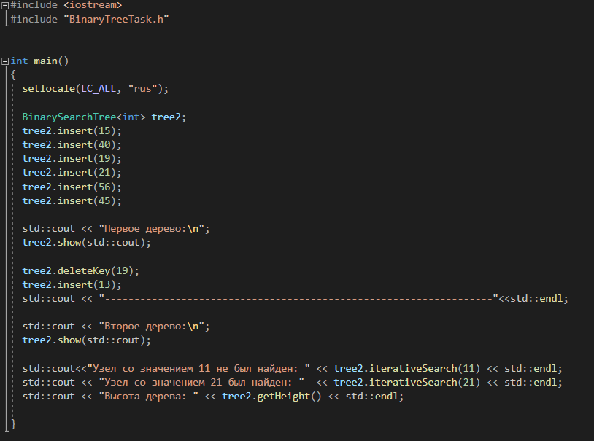

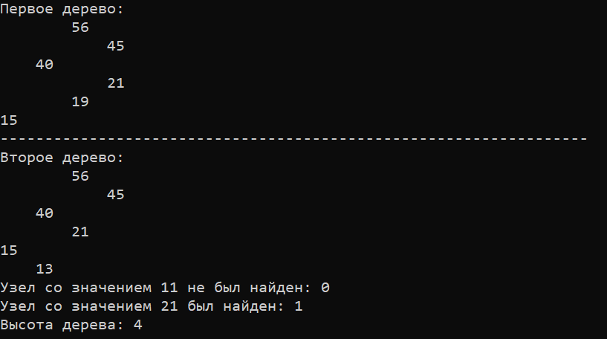

Приложение

К отчету прилагается файл:

BinaryTreeTask.h
BinaryTreeTask.cpp

